*İçindekiler:*

***Roma Sanatı***

***Pompei***

***Pompei Freskleri***

***Pompei’de Mimari Yapı Örnekleri***

***Fresk İncelemeleri***

***POMPEİ FRESKLERİ***

***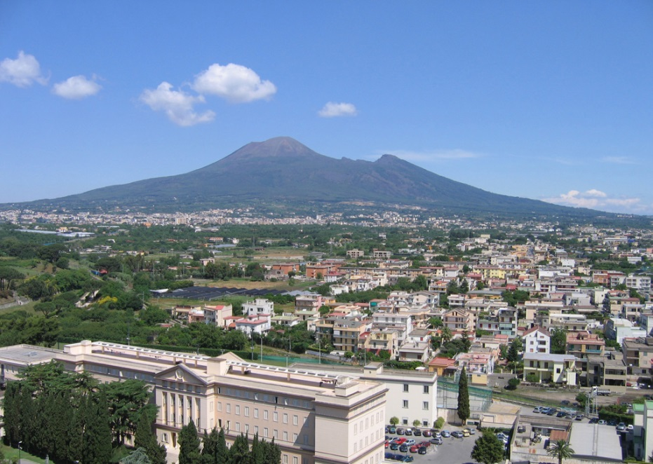*Roma Sanatı**

*1* Pompei

Roma sanatı helenizmi temel alan, Yunan sanatına gösteriş ve anıtsallık katan bir sanattır. Lakin Rönesans ve Ortaçağ sanatı Yunan sanatından değil, Roma sanatından öğrenilmiştir. Doğuda Bizans’ı, batıda ise Avrupayı etkilediğini söylemek mümkündür.

Roma sanatında en çok gelişen dal mimaridir. Resim ve heykel sanatı sonrasında, 2.sırada gelir. Konum Roma resminin başlangıcı, deyim yerindeyse özenileni olan Pompei freskleri olduğu için mimari ve heykele çok kısa bir şekilde değinmek istiyorum.

Mimaride sanatçılar genel olarak Romalı idi. Anıtsallık mimariye hakimdi. Sütunlar önemli bir dekoratif öge olarak kullanılmış, ağır taşıyıcı duvarlar mimaride önemli yer tutmuştur. Bazilikalar, tiyatrolar, tapınaklar, su kemerleri, konutlar ve sütunlu caddeler Roma mimarisinde yer alan mimari eserler arasında sayılabilir.

Heykel sanatında Romalılar Yunanlıları büyük ölçüde taklit etmişlerdir. Mimari cephe tasarımı heykelle birlikte düşünülmeye başlanmış ve bu durum heykel üretimini arttırmıştır. Heykelde özgün eserler portre alanında verilmiştir. Portre alanındaki Yunan ve Roma arasındaki en büyük fark Yunan heykelciliğinde mitolojik konular hakim iken, Roma heykelciliğinde daha gerçekçi bir tutum izlenerek günlük hayata karışan kişilere portrelerde çok önem verilmiştir.

Roma resim anlayışını anlatacak olursam; Roma resmi Yunan resminden büyük ölçüde etkilenmiştir. Perspektif yoktur ve sıva üzerine çizilmiş resimler günümüze gelebilmiştir. Çizgi önemlidir. Hacim verilmiştir fakat yine de desenler çok basittir. Natürmort da görülür. Roma resminde hem fresko hem mozaik kullanılmıştır. Roma sanatında freskolar önemli yer tutmaktadır. İ.Ö. 2. yüzyılın ortalarına doğru Roma resminin 4 farklı üsluba ayrıldığı görülmektedir. Bu üsluplar birbirini takip eden fakat karakteristik olarak ayrılan dört gruptan oluşur.

Roma resim sanatı hakkında bilgiler daha çok evlerden ve mezarlardan ediniliyor. İÖ 2. yüzyıldan İS 79 yılına kadar önemli devrini sürdüren Roma resim sanatı, Pompei, Herculaneum evlerindeki örneklerle belgelenir.Bu örneklere Roma şehrinde ve İtalya’nın öbür bazı şehirlerinde bulunanları da katmak mümkündür.

***Pompei***

Roma resminin başlangıcı olarak gösterebileceğimiz, bize çokça yararı bulunan Pompei, Napoli’ye bağlı, küçük ama zengin bir kentti. İ.S. 79 yılında komşu kentleri olan Strabiae ve Herculaneum ile beraber Vezüv yanardağının patlamasıyla yok olmuş, metrelerce kalınlıkta lav ve kül tabakasının altında kalmıştır. Yaşanılan felaket arkeoloji için benzersiz bir durum yaratmıştır; çünkü lav kütlesi altında kalan Pompei çağımıza bozulmadan gelebilmiştir. Diğer antik kentlerdekilere kıyasla Pompei freskleri günümüze mükemmel şekilde gelmiştir.

Bu kentin hemen her evinde, her konağında duvarlara betimlemeler yapılmıştı. Helenistik sanatçıların buluşlarından yararlanılmıştır ve helenizmin son izlerini burada görebilmekteyiz.

18. yüzyılda Pompei isimli antik kentin keşfedilmesiyle kazı çalışmaları başlamıştır.

***Pompei Freskleri***

August Mau’nun 1882’de yayımladığı “Pompei’de Dekoratif Duvar Resminin Tarihi” isimli kitabında ilk defa Pompei resminin üsluplara ayrıldığını görürüz. Fresklerde duvar yüzeyi en azından üç yatay bölüme ayrılmıştır: alt kaide kuşağı, ortada ana duvar kuşağı ve friz şeridiyle ayrılmış üst duvar kuşağı. Fresklerin üsluplarını anlatarak konuyu biraz daha aydınlatalım.

İlk üslup taş kaplama üslubu olarak da bilinir ve helenistik dönemden beri tüm Yunan dünyasında yaygındır. Stüko tekniği görülür. Birinci üslupta duvar yüzeylerinin dekorasyonunda kesme taş duvar örgüsünü taklit eden renklendirilmiş alçı kastedilir. Evlerin duvarları mermer kaplama izlenimi uyandıracak şekilde renklerle donatılıp düzenlenir.

İkinci üslupta sütunlar ve plasterler arasında adeta mekanlar açılır. İkinci Pompei üslubu çok akıllıca bir Roma buluşu olarak değerlendirilmektedir. Roma’nın tüm hakimiyet alanına yayılmıştır. Mimari bir perspektif görülür. Sütunlar arkasından manzaralar ve figürlü sahneler bir derinlik içinde yer alırlar. Bu resim tarzı Helenistik tiyatro düzenlemesinden, yani bir çeşit tiyatro fikrinden esinlenmiştir. Misteri villasındaki büyük resim frizi bu üsluba bağlıdır.

Üçüncü üslup bezemesel üslup adıyla da bilinir. Mekana derinlik kazandırılan illüzyondan vazgeçilir. Mimari tasvirler ikinci üsluptakinin aksine üste kayar. Üçüncü üslup İÖ 20’lerde başlar ve İS 1.yüzyıl ortalarına değin devam eder.

Dördüncü üslup öncesinde ortaya çıkmış üç stilin değişik unsurlarını yepyeni şekilde kombine eder. Birinci üslubun stüko unsurları, ikinci üslubun mimari çizimleriyle birlikte görülebilir.

***Pompei’de Mimari Yapı Örnekleri***

* Villa dei Misteri
* House of the Vettii
* House of Casca Longus
* Villa di Giulia Felice
* House of the Ara Maxima
* Casa dei Ceii
* Casa del Principe di Napoli
* Casa del Fauno

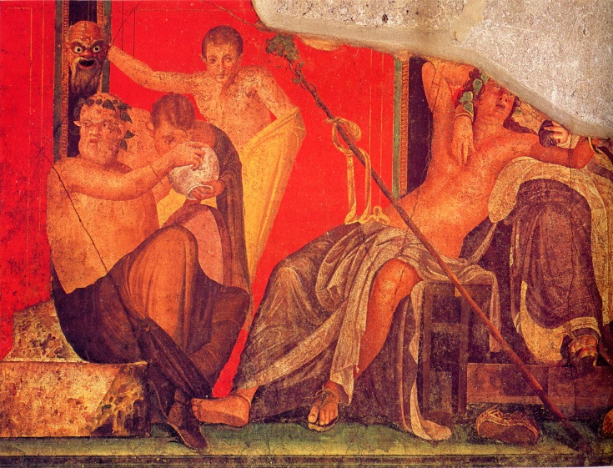***Fresko İncelemeleri***

Villa dei Misteri’de bulunan fresk, ikinci üslup örneğidir ve büyük resim kuşağının bir parçasıdır. Tipik Roma resim özelliklerini taşımaktadır. Belli renklerin ağırlıkta olması, dökümlü kumaşlar ve perspektif olmamasına karşın oranların gerçeğe yakınlığı bu özelliklerdendir. Mitoloji tanrısı Bacchus ve onun öğretmeni Silenus freskte görülmektedir. Sahneyi inceleyecek olursak; solda beyaz sakallı yaşlı figür Silenus’tur. Silenus genç erkeğe bir içki sunuyor. Başka bir genç ise Silenus’un arkasında maskeyi gösteriyor. Karşısında oturan yetişkin adam Bacchus’dür. Silenus’a göre daha genç ve vücut hatları daha belirgin, deyim yerindeyse kaslı bir vücut ile verilmiş. Figürlerin üzerinde dökümlü kumaş vardır, üstleri çıplaktır. Freskin dökülmüş bir parçasında sanıyorumki Bacchus’ün sırtını yaşladığı bir kadın figürü var. Kadın bir kolunu onun boynuna dolamış.

*2* Villa dei Misteri, Fresko

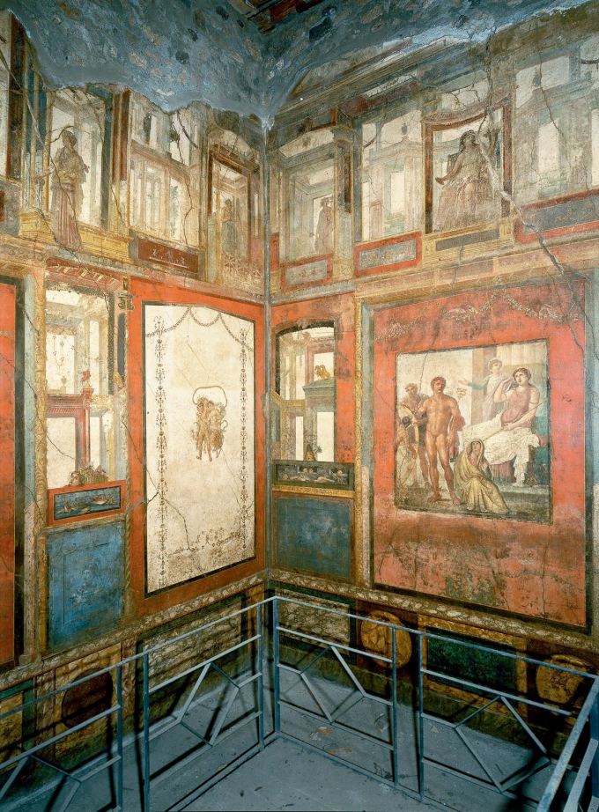House of Vetti’de bulunan bu fresk grubunda dördüncü Pompei stilini görmekteyiz. Tabanda sahte mermer bloklar, mimari ögeler arasında derinlik kazandırılmış figürler, sahneleri üste kaydırma gibi özellikleri sağdaki görselde bir arada görmekteyiz. Bu da dördüncü stil olduğunu belirtir.

Pompei eğlenceye ve sekse oldukça düşkün bir toplumdu. Hatta bu yüzden kentte yaşayan halkı Tanrı’nın cezalandırıldığına ve taşlaştırdığına, bu felaketi yaşattığına halen bazı insanlarca inanılmaktadır. Fresklerde de bu tarz cinsellik içeren, cinsel organı öne çıkaran ve seks yapan insanları görmek mümkündür.

3 House of Vettii, fresko

Konu ile ilgili aşağıdaki birkaç freski gösterebiliriz.

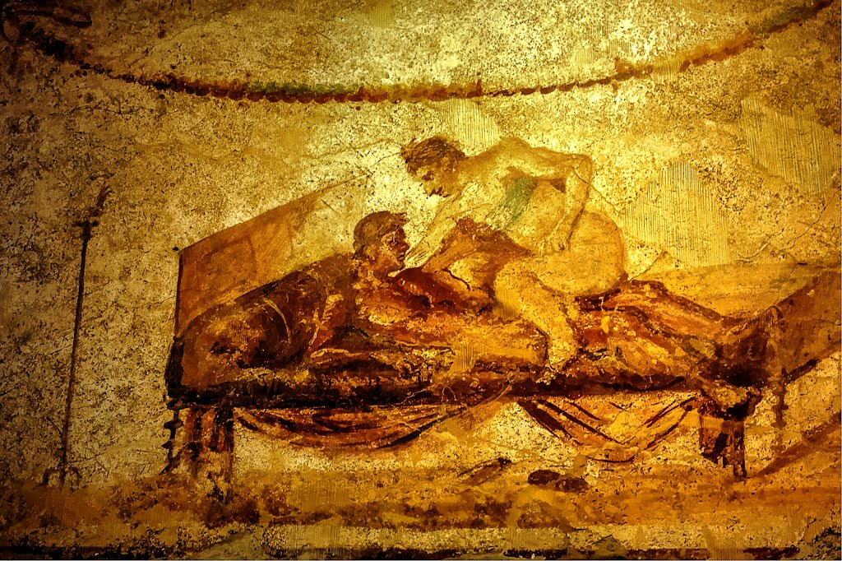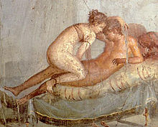

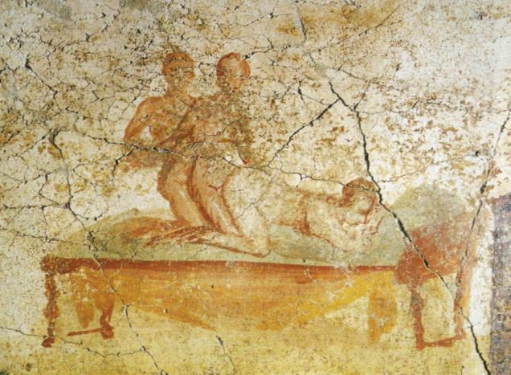

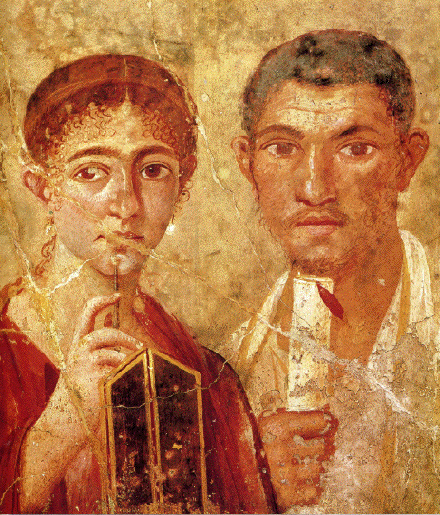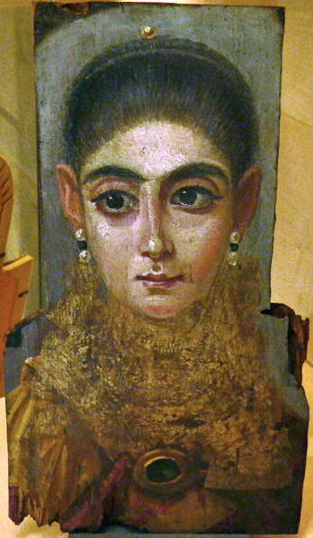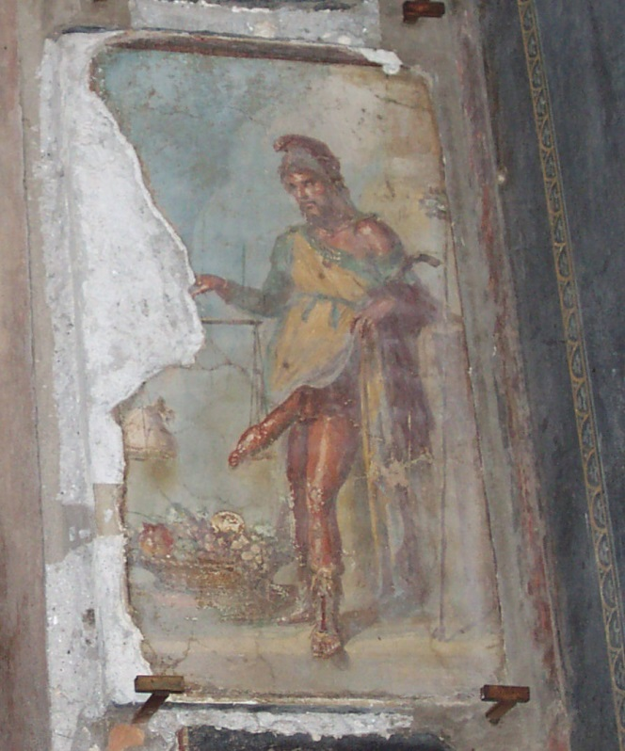İÖ 3.yüzyıla tarihlenen Fayyum portrelerinde de etkisi olduğunu düşündüğüm bu çift portresinde Terentius Neo ve karısı çizilmiştir. Her ikisi de tıpkı daha sonra Fayyum portrelerinde de olacağı gibi büyük gözlere ve uzun yüzlere sahiptir. Kadın elinde bir kitap ve kalem taşırken erkekse bir rulo tutmaktadır.

4 Terentius Neo ve Karısı, Pompei 1.yy

5 Fayyum Portreleri, Mısır 3.yy

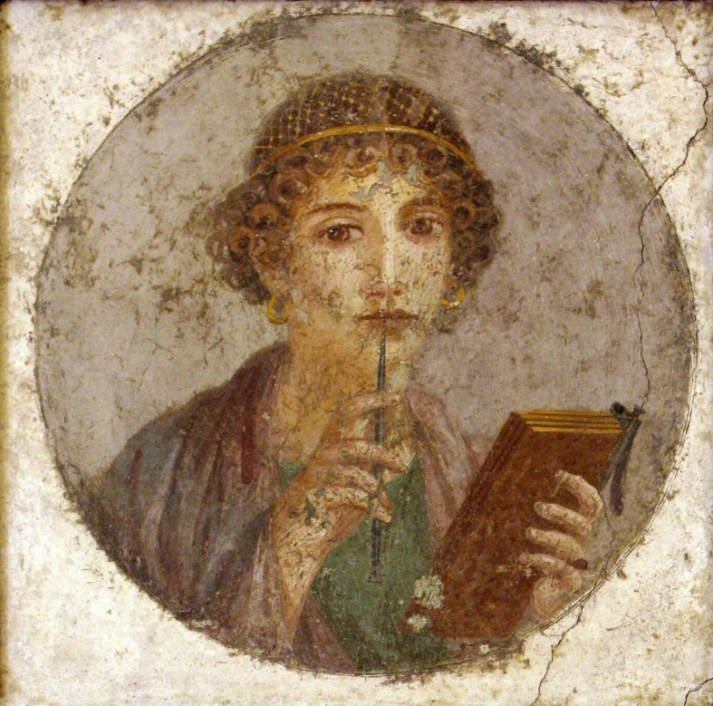Solda gördüğümüz freskte bir kadın portresi görmekteyiz. Balmumundan kalem ile kitap taşıyan bu kadın önceki sayfadaki figürler gibi büyük gözlere sahiptir. Uzun boyunlu, narin yüz hatlarına sahip olan kadın tipik Roma tipi yansıtmaktadır. Altın küpeleri zenginliğinin göstergesidir. Genç kadın saç filesi takmıştır.

6 Pompei, Fresko

Pompei resimlerinin arasında en çok tanınmış olanı şüphesiz Issos savaşını betimleyen mozaiktir. Issos savaşı Makedonya kralı Büyük İskender ile Pers kralı III. Darius arasında geçen bir savaştır. Mozaikte verilen sahnede bu iki ismi de görmekteyiz.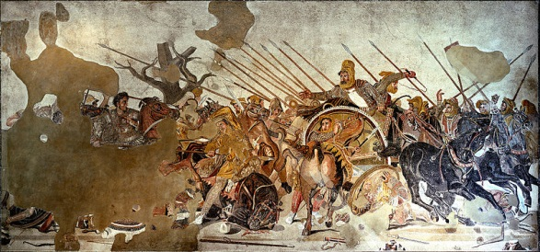

7 Issos Savaşı, Mozaik, Pompei

Diğerlerine kıyasla daha özenli ve ince işçiliğe sahip olan eserde sağdaki III.Darius, soldaki Büyük İskender’dir. Eserin bazı yerleri dökülmeye başlamış olsa da günümüze sağlam geldiğini söylememiz mümkündür. İskender Bukephalos isimli atının üzerinde sağ elinde tuttuğu mızrağı önündeki Persli bir askere saplarken betimlenmiştir. Sahnede kargaşa hakimdir.

Pompei konutlarında manzara, mitolojik, bukolik sahnelerin yanısıra 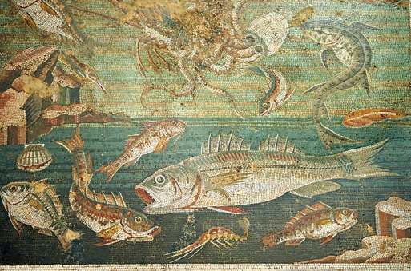üstteki gibi hayvan figürleri görmek de mümkündür. Aynı zamanda bitkisel motifler, natürmortlar da görülür.